Quản lý bánh phạt - SET2026

1. Problem

Phát biểu vấn đề
Quy trình ghi nhận và theo dõi bánh phạt của lớp SET-2026 (9 học viên + Lecture) hiện đang phụ thuộc hoàn toàn vào việc ghi trực tiếp lên bảng trắng tại lớp và chụp ảnh gửi Discord.

Khi kết thúc buổi học và thành viên quên chụp lại, không thể xem lại số bánh phạt, gây khó khăn trong việc kiểm tra lại nợ bánh hàng tuần.

Vấn đề xảy ra
- Thiếu tính tự động: Việc anh Đăng ghi lên bảng và việc học viên lưu trữ lên Discord hoàn toàn dựa vào trí nhớ của con người.
- Thiếu công cụ tính toán theo thời gian: Việc phạt bánh có quy định rõ ràng (chốt vào thứ Hai hàng tuần, trễ hạn tự động nhân 10 vào thứ Hai kế tiếp), nhưng cách làm hiện tại chỉ lưu dạng văn bản/hình ảnh, cần công cụ để ghi nhớ cũng như x10 bịch bánh (nếu có) sau mỗi tuần.
- Gây khó khăn trong việc kiểm tra lại số bánh phạt: Mỗi lần muốn kiểm tra lại số bánh mình bị phạt, từng thành viên sẽ phải tìm lại tin nhắn để kiểm tra trong Discord hoặc từ ảnh lưu trong điện thoại của mình.

2. Domain
Dự án Quản lý Kỷ luật Nội bộ bao gồm 3 tính năng con:

Tính năng | Đặc thù trong SET-2026
1. Quản lý Vi phạm & Nợ | Ghi nhận thông tin phạt sau mỗi buổi học: Người bị phạt, lý do phạt (quên bài, trễ deadline, khảo bài...), số lượng bánh gốc, người ra quyết định (Anh Đăng).
2. Quản lý Thời gian & Hình phạt | Theo mốc thời gian cố định (mỗi thứ Hai hàng tuần). Kiểm tra trạng thái nợ vào mỗi buổi học trực tiếp để x10 đối với số lượng bánh còn thiếu.
3. Kiểm tra số lượng bánh nộp | Quản lý số lượng bánh nộp phạt (đơn vị 1 bịch snack), không quan trọng giá tiền, loại bánh,…

3. Business Model
Vì đây là dự án nội bộ và phi lợi nhuận, khái niệm Business Model ở đây được hiểu là Mô hình Vận hành & Mục đích - cách hệ thống duy trì và mang lại lợi ích mà không dùng tiền mặt.
- Đơn vị quy ước: 01 Bịch bánh snack (mọi loại bánh đều có giá trị xóa nợ tương đương 1 bịch snack, không quy ra tiền).
- Quy định phạt: x10 sau mỗi tuần. Mang mục đích kiểm điểm và giúp mọi người có trách nhiệm hơn trong quá trình học.

Cấu trúc Mô hình
Thành phần | Chi tiết trong SET-2026
Người sử dụng | • Người quản lý: Anh Đăng (có quyền tạo lệnh phạt và xác nhận xóa nợ).  • Người nộp phạt: 9 học viên lớp SET-2026.  • Người thụ hưởng: Tập thể lớp (cùng tiêu thụ bánh tại phòng học).
Mục đích | • Với người dạy (Anh Đăng): Dễ dàng kiểm tra số lượng bánh phạt của lớp.  • Với học viên: Giúp việc kiểm tra số lượng bánh phạt của bản thân dễ dàng hơn, tránh bị phạt x10 oan uổng do quên hạn;
Kết quả mong muốn | • Mục tiêu hướng tới: Kiểm soát được số lượng bánh phạt của các thành viên. Giúp cá nhân dễ dàng xem được số bánh phạt của mình.

4. Pain Points
- Không thể xem lại dữ liệu sau buổi học: Ghi chú trên bảng trắng không thể coi lại sau giờ học; nếu quên chụp hình thì mọi người không thể xem lại.
- Thao tác lặp lại nhiều lần: Việc ghi nhớ thông tin, ghi lại số lượng bánh phạt một cách thủ công gây tốn thời gian và có thể bị sai sót.
- Dữ liệu bị trôi trên Discord: Ảnh chụp bảng hoặc tin nhắn phản hồi của AI Sage bị trôi theo luồng hội thoại hàng ngày trên kênh Discord SET, khiến học viên muốn kiểm tra nhanh tuần này mình nợ mấy bịch phải tra lịch sử chat rất bất tiện.
- Thiếu tính minh bạch: Không có một nơi lưu trữ chung để cả 9 người cùng nhìn thấy trạng thái nợ hiện tại mọi lúc mọi nơi.
- Đếm và gạch nợ thủ công bằng mắt: Khi học viên mang bánh đến nộp vào thứ Hai, việc đếm bằng mắt thường và xóa tên trên bảng không để lại log xem ai đã nộp đủ, ai nộp thiếu.
- Khó phân biệt đâu là số bánh phạt thực tế/bị phạt x10: Các thành viên và bot sẽ khó phân biệt được đâu là số lượng bánh phạt thực tế và số lượng bánh bị x10 của tuần trước.
- Nhầm lẫn thông tin: Vì thông tin phạt hiện được gửi cho bot bằng hình ảnh, có thể dẫn đến việc bot ghi nhận sai người, số lượng (chói sáng, chữ khó đọc, chụp thiếu, …) từ đó ghi sai dữ liệu lưu trữ.
- Thiếu nhắc nhở trước ngày thứ Hai: Không có thông báo tự động nhắc hạn vào cuối tuần, khiến học viên dễ quên mua bánh trước giờ học sáng thứ Hai và vô tình bị dính phạt nhân 10.
- Không thống kê được biểu đồ lý do thường hay bị phạt: Bảng xóa đi mỗi tuần nên không theo dõi được thành viên thường vi phạm lỗi nào (quên bài cũ, trễ deadline hay không thuộc bài lúc khảo bài) để nhắc nhở cải thiện việc học.

5. Prioritization
Dựa trên danh sách Pain Points ở mục 4, nhóm thực hiện phân loại theo 4 mức độ ưu tiên của Ma trận Eisenhower để tập trung nguồn lực giải quyết các vấn đề cốt lõi (Nhóm 1 và Nhóm 2):

Nhóm 1: Quan trọng và Khẩn cấp
- Không thể xem lại dữ liệu sau buổi học.
- Thao tác lặp lại nhiều lần.
- Nhầm lẫn thông tin.
- Đếm và gạch nợ thủ công bằng mắt.
- Khó phân biệt đâu là số bánh phạt thực tế/bị phạt x10.

Nhóm 2: Quan trọng nhưng Không khẩn cấp
- Dữ liệu bị trôi trên Discord.
- Thiếu tính minh bạch.

Nhóm 3: Không quan trọng nhưng Khẩn cấp
- Thiếu nhắc nhở trước ngày thứ Hai.

Nhóm 4: Không quan trọng và Không khẩn cấp
- Không thống kê biểu đồ được lý do thường hay bị phạt.

6. Propose Solutions
Ưu tiên giải quyết vấn đề thuộc nhóm 1 và 2:

Nhóm vấn đề | Giải pháp đề xuất | Cơ chế hoạt động cụ thể
Giải quyết Nhóm 1  (Chống mất dữ liệu & Xóa bỏ lỗi đọc ảnh) | Tạo lệnh phạt | • Thay vì viết bảng rồi chụp ảnh gửi AI Sage, Anh Đăng có thể thao tác trực tiếp trên ứng dụng chỉ với 3 bước:  → Chọn tên học viên (từ danh sách 9 người cố định)  → Chọn lý do phạt (quên bài, trễ deadline, khảo bài...)  → Nhập số lượng bánh.  • Dữ liệu dạng văn bản và con số chuẩn xác 100%, lưu thẳng vào Cơ sở dữ liệu (Database), loại bỏ các tố bên ngoài.
Giải quyết Nhóm 1  (Quản lý trả nợ & Tự động hóa luật x10) | Sổ ghi chép | • Tách bạch 2 giỏ nợ: Hệ thống tách riêng Nợ mới phát sinh (Hạn: Thứ Hai tuần tới) và Nợ quá hạn (Đã bị x10) để không bao giờ bị nhầm lẫn.  • Gạch nợ có Log : Khi học viên nộp bánh vào thứ Hai, Anh Đăng nhập số bánh mọi người nộp → Hệ thống tự trừ nợ (ưu tiên trừ nợ cũ trước) và lưu lại lịch sử (Ai nộp, mấy bịch, ngày giờ nào).  • Cơ chế Chốt sổ (x10): Cuối buổi học thứ Hai, hệ thống có nút Chốt sổ tuần (hoặc chạy tự động cuối ngày thứ Hai): Mọi khoản nợ có hạn nộp là hôm nay nhưng chưa trả đủ sẽ tự động nhân 10 (Số bánh thiếu x10) và cộng vào thứ Hai tuần kế tiếp.
Giải quyết Nhóm 2  (Chống trôi tin nhắn, Minh bạch hóa & Nhắc hạn) | Bảng Theo Dõi dữ liệu phạt & Discord | • Web lưu trữ tập trung: Một đường link duy nhất hiển thị bảng tổng hợp thời gian thực của cả 9 học viên (Số bánh đang nợ, số bánh sắp bị x10 vào thứ Hai tới, lịch sử bị phạt và trả nợ).  • Trả về .md để gửi sang Discord: Thay vì nhờ AI Sage ghi nhớ từ ảnh chụp, phần mềm sẽ tự động trả về dạng file .md để người dùng có thể dễ dàng sync lên Sage.

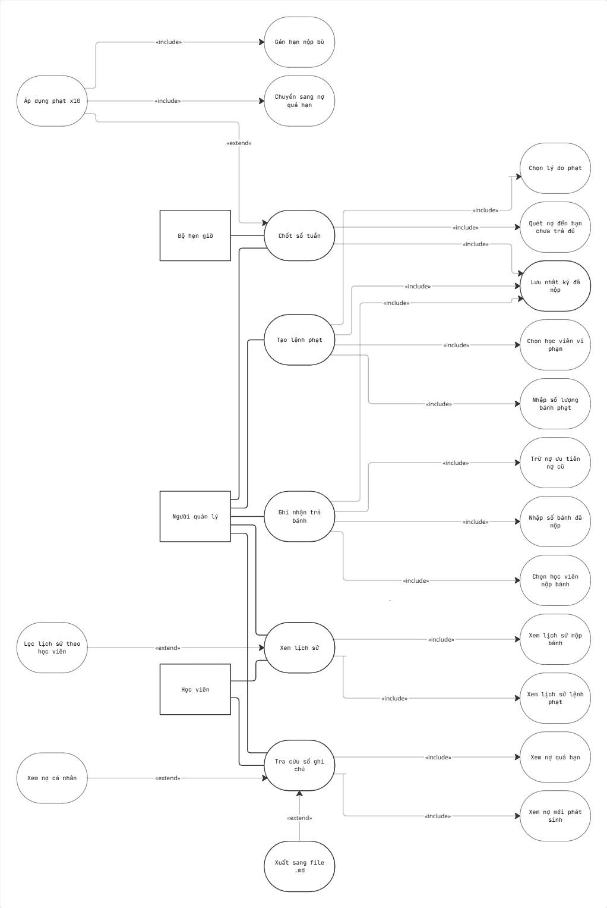
Use case diagram:

